**TAREA 7; ELÉCTRICAS:**

Queremos controlar la energía eléctrica que se consume, para lo que nos proporcionan los siguientes datos:

Hay unas **compañías** que producen electricidad y que se identifican por un **nombre**, de los cuales interesa su producción media, producción máxima, fecha de entrada en funcionamiento. Estas compañías pueden ser de diferentes categorías: **Presa**, **Energía Solar**, **Energía Nuclear o Energía** **Térmica**. De las presas nos interesa saber su ocupación, capacidad máxima y número de turbinas. De una central solar nos interesa saber la superficie total de paneles solares, la media anual de horas del sol y tipo de panel que utiliza. De una central nuclear, nos interesa saber el número de reactores que posee, el volumen de carbón consumido y el volumen de su emisión de gases.

Las centrales nucleares utilizan **Plutonio** y se quiere controlar la **cantidad de plutonio** que la central compra a cada uno de sus **proveedores**, (**nombre**, país), ha de tenerse en cuenta que el mismo proveedor puede vender plutonio a distintas centrales nucleares.

Cada día, las compañías entregan la energía producida a una o varias estaciones de suministro, las cuales pueden recibir diariamente una cantidad distinta de energía de cada uno de estas compañías. Las compañías entregan siempre toda la energía que producen. Las **estaciones de suministro** se identifican por su **nombre** y tienen un numero de transformadores de baja a alta tensión y son la cabecera de una o varias redes de distribución.

Las **redes de distribución** se identifican por un **número** y solo puede tener una estación de suministro como cabecera. Una red puede ser propiedad de varias compañías eléctricas, a cada compañía eléctrica se le identifica por su nombre.

La energía que sobra en una **red** puede enviarse a otra red. Se guarda la cantidad de **energía intercambiada** entre dos redes.

Una red está compuesta por una serie de **líneas**, cada línea se identifica por un **número consecutivo** de cada red y tiene una determinada longitud.

Una línea proporciona energía a una o varias **ciudades** de las que queremos saber su provincia, **CP** y nombre.

En cada ciudad se desea registrar el consumo medio y el número de consumidores finales de cada una de las siguientes **categorías**: particulares, empresas e instituciones.

**Modelo Entidad / Relación:**

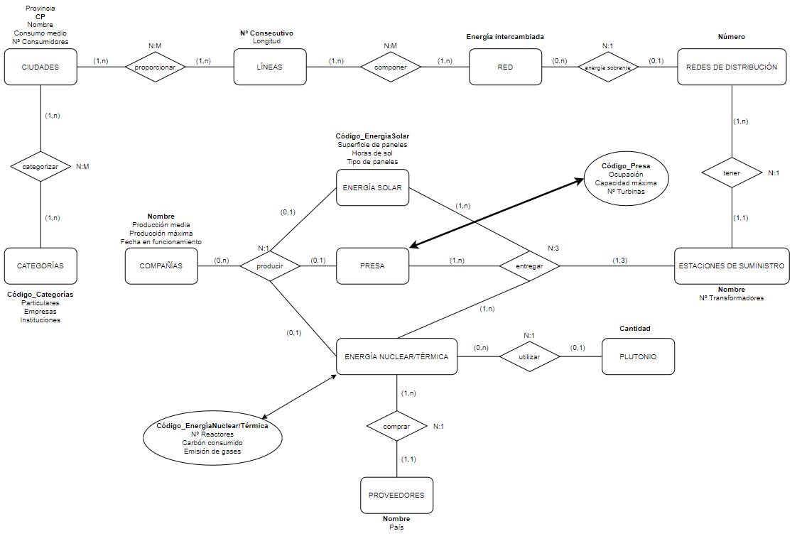

**Modelo Relacional:**

